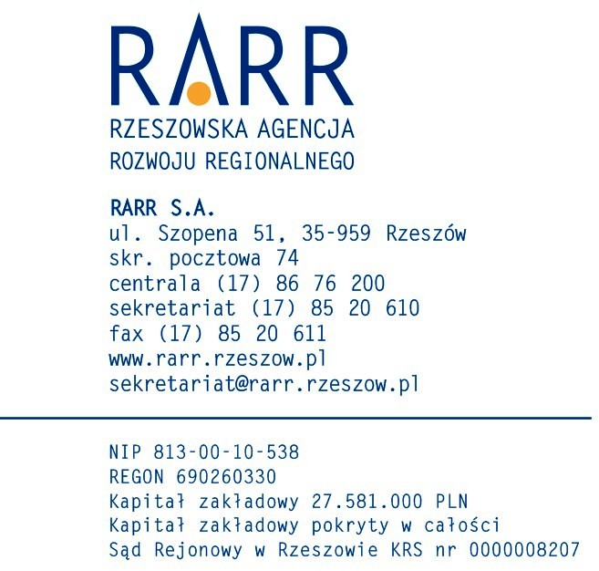
RARR/ZP/671/2021

Rzeszów, 2021.03.03

Na stronę internetową

Zamawiający: Rzeszowska Agencja Rozwoju Regionalnego S.A.

Dotyczy:
Zamówienia publicznego prowadzonego w trybie przetargu nieograniczonego na wykonanie zamówienia pod nazwą: „Budowa Podkarpackiego Parku Biznesowego”.
Znak sprawy: ZP 55/2020/PPNT

Wyjaśnienia nr 8 treści siwz ZP 55/2020/PPNT

Działając na podstawie art. 38 ust. 2 ustawy z dnia 29 stycznia 2004 r. Prawo zamówień publicznych (tj. Dz. U. z 2019 r., poz. 1843 ze zm.) RARR S.A. przekazuje treść zapytań i wyjaśnienia do siwz.

1)
Treść pytania:
Plan PZT Drogowy z 01.2021r.udostepniony w odpowiedziach nr 1 przedstawia inny przebieg trasy kabla eN zasilającego budynek niż PZT Elektryczny z 12.2020r. udostępniony wraz z odpowiedziami nr 3. Prosimy o jednoznaczne wskazanie trasy kabla eN którą należy przyjąć do kalkulacji kosztów oferty.
Odpowiedź:
Właściwy przebieg trasy kabla eN, zasilającego projektowany budynek przedstawiono na załączonym rysunku PZT.

2)
Treść pytania:
Prosimy o doprecyzowanie czy zastosowane kable i przewody elektryczne mają być zgodnie z dyrektywą CPR i posiadać klasę reakcji na ogień B2ca? Jeżeli nie to proszę o potwierdzenie że klasa odporności Eca jest wystarczająca i taką należy przyjąć do kalkulacji kosztów oferty.
Odpowiedź:
Zgodnie z obowiązującymi przepisami okablowanie instalacji elektrycznych i teletechnicznych musi być przebadane zgodnie z Dyrektywą CPR. Projekt nie określa klasy odporności kabli.

Przygotowali:
- pod względem formalnym, Anna Lech, ZP, 3.03.2021
- pod względem opz, Tadeusz Siemek, PPNT.

